Индивидуальный проект

ТОП-100 САМЫХ КАССОВЫХ ФИЛЬМОВ

Жук Анастасия Валерьевна
Группа N3148

1.Описание предметной области

В базе ТОП-100 САМЫХ КАССОВЫХ ФИЛЬМОВ хранятся сведения о фильмах, их кассовых сборах со всего мира, бюджете, режиссерах. Содержатся сведенья о дате релиза, стране производства, длительности, жанре и формате кинокартины, дате и стране рождения режиссера.

2.Ожидаемые запросы к предметной области
- Определите, сколько лет самому кассовому фильму.
- Определите, какая прибыль у самого кассового анимационного фильма.
- Определите, у скольких фильмов два режиссера.
- Определите, у скольких фильмов кассовые сборы составили больше 1 млрд. $.
- Определите, сколько анимационных фильмов в данном списке.

3.Описание базы
В базе ТОП-100 САМЫХ КАССОВЫХ ФИЛЬМОВ содержатся следующие таблицы:
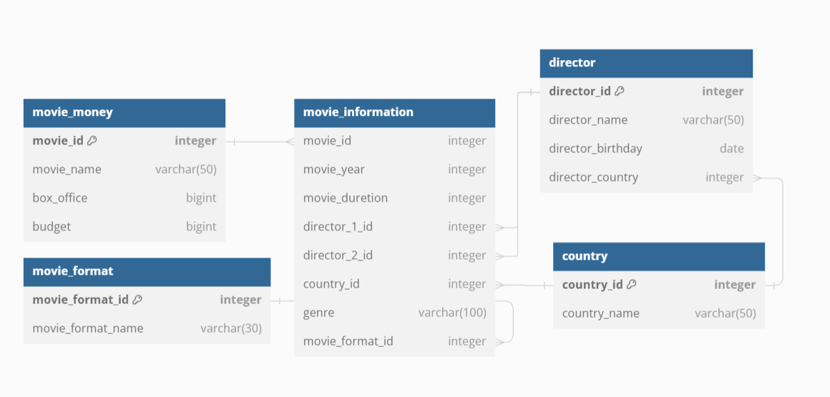
Примечание: при построении ER диаграммы использовался инструмент DBDiagram (доступен здесь https://dbdiagram.io)
MOVIE_MONEY – кассовые сборы и бюджет фильма.
Название | Тип | Описание
movie_id | ЦЕЛОЕ ЧИЛО | Идентификатор фильма
movie_name | СТРОКА | Название фильма
box_office | ЦЕЛОЕ ЧИЛО | Кассовые сборы
budget | ЦЕЛОЕ ЧИЛО | Бюджет

MOVIE_INFORMATION – информация о фильме.
Название | Тип | Описание
movie_id | ЦЕЛОЕ ЧИЛО | Идентификатор фильма
movie_year | ЦЕЛОЕ ЧИЛО | Год выпуска
movie_duretion | ЦЕЛОЕ ЧИЛО | Длительность (мин.)
director_1_id | ЦЕЛОЕ ЧИЛО | Идентификатор режиссера
director_2_id | ЦЕЛОЕ ЧИЛО | Идентификатор второго режиссера (если он есть)
country_id | ЦЕЛОЕ ЧИЛО | Идентификатор страны производства
genre | СТРОКА | Жанр
movie_format_id | ЦЕЛОЕ ЧИЛО | Формат

DIRECTOR – информация о режиссере фильма.
Название | Тип | Описание
director_id | ЦЕЛОЕ ЧИЛО | Идентификатор режиссера
director_name | СТРОКА | Имя и фамилия режиссера
director_birthday | ДАТА | Дата рождения режиссера
director_country | ЦЕЛОЕ ЧИЛО | Идентификатор страны происхождения режиссера

COUNTRY – страны производства кинокартины и происхождения режиссера.
Название | Тип | Описание
country_id | ЦЕЛОЕ ЧИЛО | Идентификатор страны
country_name | СТРОКА | Название страны

MOVIE_FORMAT – формат кинокартины.
Название | Тип | Описание
movie_format_id | ЦЕЛОЕ ЧИЛО | Идентификатор формата
movie_format_name | СТРОКА | Название формата

4.Скрипт создания базы
См. файл create.txt
5.Скрипт заполнения базы
См. файл insert.txt
6.Запросы к базе
См. файл queries.txt
7.Код на языке программирования Python
См. файл project.ipynb

